Дворец водных видов спорта в «Лужниках» поставлен на кадастровый учет
23.09.2019
7 сентября 2019 года столица нашей страны отметила 872 года со дня основания. Ввод некоторых знаковых объектов Москвы традиционно происходит именно ко Дню города.
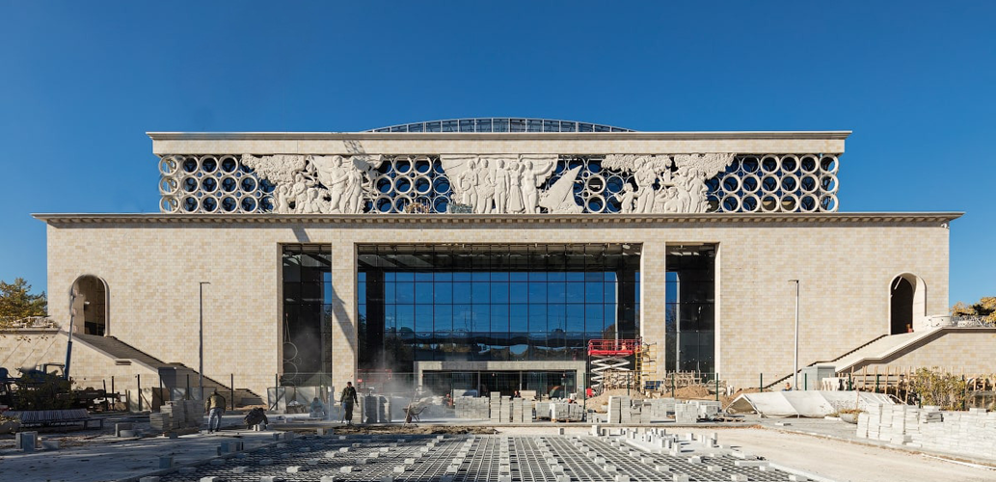

Кадастровой палатой по Москве совместно со столичным Управлением Росреестра поставлен на кадастровый учет Дворец водных видов спорта, расположенный по адресу: ул. Лужники, дом 24, стр. 4.
Пятиэтажный спортивный комплекс площадью 51,7 тысячи квадратных метров построен по проекту архитектурного бюро UNK project на месте старого бассейна «Лужники».
Дворец оформлен в стиле хай-тек в белых, серых, голубых и металлических оттенках. Многие компоненты выполнены из стекла, а главным элементом дизайна стали кольца. Они отсылают к Олимпиаде-80, в ходе которой советская сборная в стенах старого бассейна завоевала не одну золотую медаль.
Многофункциональный плавательный центр предназначен как для занятий спортом, так и для семейного отдыха. В здании размещено три спортивно-оздоровительных бассейна, аквапарк с девятью водными горками, спортивные и тренировочные залы, спа-зоны для отдыха
и фуд-корты. Также в спортивном комплексе имеется серфинг-тренажер, создающий искусственную волну.
Половину здания строители накрыли специальной раздвижной крышей — в летнее время года горожане смогут поплавать в бассейне или полежать на шезлонге под солнечными лучами.
Ежедневно плавательный центр «Лужники» сможет принять
до 10 тысяч человек.
«Завершено строительство Дворца водных видов спорта – одного из крупнейших спортивных комплексов столицы. Кадастровой палатой по Москве совместно с Управлением Росреестра по Москве поставлено на кадастровый учет более десяти объектов многофункционального плавательного центра. Новый комплекс станет точкой притяжения взрослых и детей, профессиональных спортсменов и любителей плавания», - рассказала директор Кадастровой палаты по Москве Елена Спиридонова.
Стоит отметить, что открытие Дворца водных видов спорта приурочено ко Дню города Москвы. Поздравляем жителей и гостей столицы с таким знаменательным праздником.
«Искренне желаю любимому городу процветания, культурного и духовного роста, безграничной силы, чтобы и дальше задавать темп жизни всей стране! Мы гордимся красочными пейзажами, старинной архитектурой, живописными парками и величественными высотками. Москвичам и гостям столицы желаю крепкого здоровья, семейного благополучия, вдохновения, радостных дней и высоких свершений! Пусть эта значимая дата станет еще одним шагом вперёд на пути создания благоприятной атмосферы в нашем городе!», – сказала директор Кадастровой палаты по Москве Елена Спиридонова.

Адрес страницы: http://lublino.mos.ru/directions-of-activities/cadastral-chambers/detail/8368695.html
Управа района Люблино города Москвы

